114年度統一發票推行暨大專租稅教育「第二屆稅才爭霸」
比賽報名表
※請務必以打字方式填寫報名表，以利賽務聯繫及證書製作。
一、學校及系所名稱：
學校： 系所：
隊伍名稱：
二、指導老師及參賽同學名單
隊伍資訊 | 中文姓名 | 性別 | 學校/系級 | 行動電話 | Email
指導老師
參賽學生
(賽務聯繫人1)
參賽學生
(賽務聯繫人2)
參賽學生
參賽學生
三、比賽報名提交內容
(一)報名表(WORD格式)
(二)參賽者之個人資料蒐集同意書暨告知聲明(PDF格式)
(三) 參賽學生之在學證明或其他可資證明符合報名資格之證明文件。
(四) 自我介紹、參賽動機及期許（100字內即可）以及隊員合照一張。
(WORD格式)
(五)參賽隊伍所有成員下載財政部統一發票兌獎APP及手機條碼截圖。



參賽學生姓名： (範例) | 參賽學生姓名：
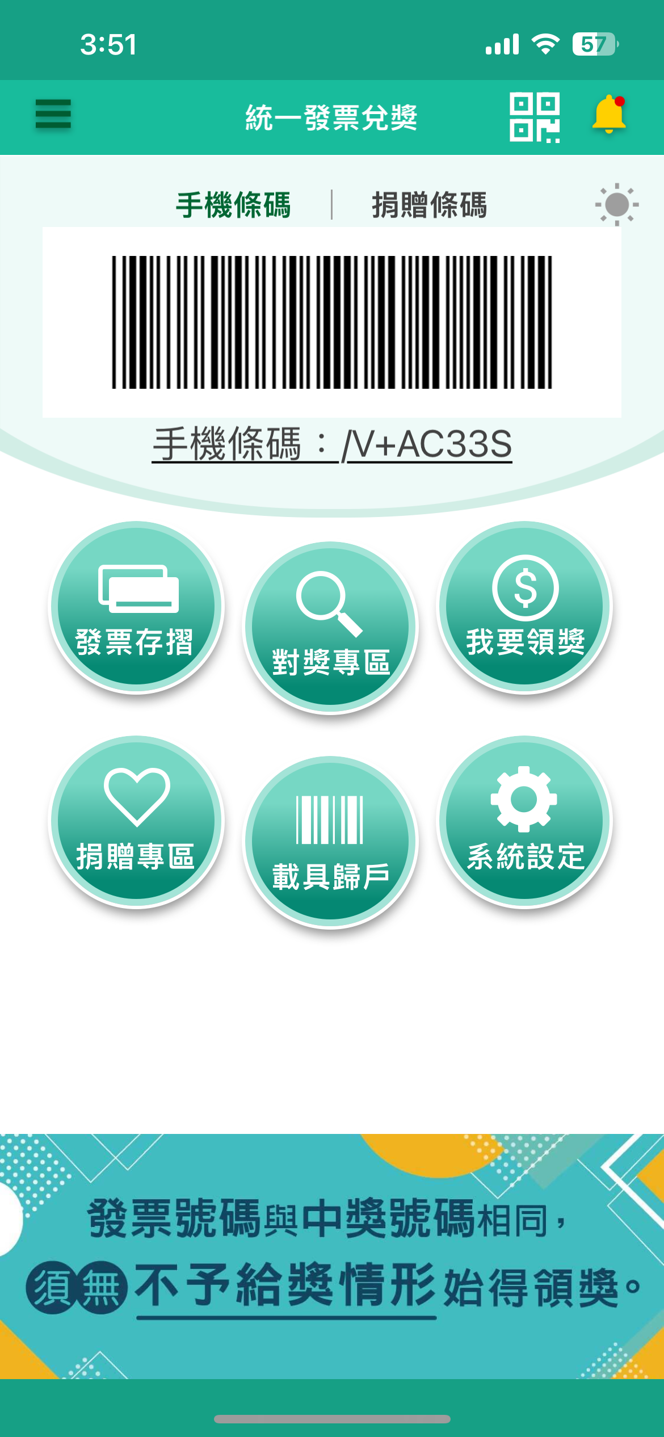
參賽學生姓名： | 參賽學生姓名：
四、報名說明
請於114年06月29日（日）24:00前，以郵件主旨：「114年度第二屆稅才爭霸比賽報名_校系名稱_隊伍名稱」，並檢附上開報名文件，寄至電子郵件信箱taxchampionship@gmail.com，報名時間以承辦單位收件時間為憑。
114年度統一發票推行暨大專租稅教育「第二屆稅才爭霸」比賽
個人資料蒐集利用告知暨同意書
謹同意114年度統一發票推行暨大專租稅教育「第二屆稅才爭霸」比賽之主辦機關(下稱「主辦機關」)蒐集、處理及利用立書人之個人資料，並聲明主辦機關於蒐集時業已依據個人資料保護法告知立書人下列事項:
- 主辦機關蒐集個人資料係為辦理114年度統一發票推行暨大專租稅教育「第二屆稅才爭霸」比賽(包括賽後聯繫、活動通知)之特定目的範圍，而獲取下列個人資料類別：姓名、出生年月日、國民身分證統一編號、性別、職業、教育、連絡方式(包括但不限於電話號碼、E-MAIL、居住或工作地址)等，或其他得以直接或間接識別您個人之資料，並於該特定目的範圍內加以處理及利用。
- 主辦機關將於蒐集目的之存續期間，合法合理利用您的個人資料。
- 除蒐集之目的涉及國際業務或活動外，僅於中華民國領域內利用您的個人資料。
- 主辦機關將於原蒐集之特定目的以外之產業之推廣、宣導及輔導，以及其他公務機關請求行政協助之目的範圍內，合理利用您的個人資料。
- 您可依個人資料保護法規定，就您的個人資料向主辦機關行使之下列權利：(一)查詢或請求閱覽。(二)請求製給複製本。(三)請求補充或更正。(四)請求停止蒐集、處理及利用。(五)請求刪除。您因行使上述權利而導致對您的權益產生減損時，主辦單位不負相關賠償責任。另依個人資料保護法第14條規定，主辦機關得酌收行政作業費用。
- 因業務需要而委託其他機關處理您的個人資料時，本機關將會善盡監督之責。
- 您瞭解此一同意書符合個人資料保護法及相關法規之要求，且同意主辦機關留存此同意書，供日後取出查驗。
- 立書人瞭解如未能提供報名表所需之個人資料，將無法報名參加114年度統一發票推行暨大專租稅教育第二屆稅才爭霸比賽。
個資當事人同意個人資料蒐集、處理及利用之事項：
(一)本人已閱讀並知悉本同意書之內容。
個資當事人簽名（請親筆簽名） | 日期
 | 民國 年 月 日
(二)本人同意主辦單位得依個人資料保護法之相關規定，對本人之個人資料，有為蒐集、處理及利用之權利。

